实验7 结构与联合实验

7.1实验目的
1．通过实验，熟悉和掌握结构的说明和引用、结构的指针、结构数组、以及函数中使用结构的方法。
2．通过实验，掌握动态储存分配函数的用法，掌握自引用结构，单向链表的创建、遍历、结点的增删、查找等操作。
3．了解字段结构和联合的用法。

7.2实验题目及要求

7.2.1表达式求值的程序验证题
设有说明：
char u[]="UVWXYZ";
char v[]="xyz";
struct T{
int x;
char c;
char *t;
}a[]={{11,ˊAˊ,u},{100, ˊBˊ,v}},*p=a;
请先自己计算下面表达式的值，然后通过编程计算来加以验证。(各表达式相互无关)
序号 | 表达式 | 计算值 | 验证值
1 | (++p)->x | 100 | 100
2 | p++,p->c | B | B
3 | *p++->t,*p->t | x | x
4 | *(++p)->t | x | x
5 | *++p->t | V | V
6 | ++*p->t | V | V
解答：
- 程序验证截图如下所示：
1：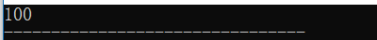
图7-1 表达求值题（1）运行截图
2：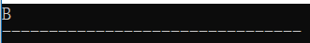
图7-2 表达求值题（2）运行截图
3：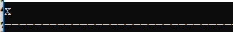
图7-3 表达求值题（3）运行截图
4：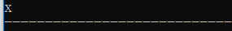
图7-4 表达求值题（4）运行截图
5：
图7-5 表达求值题（5）运行截图
6：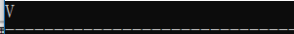
图7-6 表达求值题（6）运行截图

7.2.2源程序修改替换题
给定一批整数，以0作为结束标志且不作为结点，将其建成一个先进先出的链表，先进先出链表的指头指针始终指向最先创建的结点（链头），先建结点指向后建结点，后建结点始终是尾结点。
- 源程序中存在什么样的错误（先观察执行结果）？对程序进行修改、调试，使之能够正确完成指定任务。
源程序如下：
(1)#include "stdio.h"
(2)#include "stdlib.h"
(3)struct s_list{
(4)int data; /* 数据域 */
(5)struct s_list *next; /* 指针域 */
(6)} ;
(7)void create_list (struct s_list *headp,int *p);
(8)void main(void)
(9){
(10)struct s_list *head=NULL,*p;
(11)int s[]={1,2,3,4,5,6,7,8,0}; /* 0为结束标记 */
(12)create_list(head,s); /* 创建新链表 */
(13)p=head; /*遍历指针p指向链头 */
(14)while(p){
(15)printf("%d\t",p->data); /* 输出数据域的值 */
(16)p=p->next; /*遍历指针p指向下一结点 */
(17)}
(18)printf("\n");
(19)}
(20)void create_list(struct s_list *headp,int *p)
(21){
(22)struct s_list * loc_head=NULL,*tail;
(23)if(p[0]==0) /* 相当于*p==0 */
(24);
(25)else { /* loc_head指向动态分配的第一个结点 */
(26)loc_head=(struct s_list *)malloc(sizeof(struct s_list));
(27)loc_head->data=*p++; /* 对数据域赋值 */
(28)tail=loc_head; /* tail指向第一个结点 */
(29)while(*p){ /* tail所指结点的指针域指向动态创建的结点 */
(30)tail->next=(struct s_list *)malloc(sizeof(struct s_list));
(31)tail=tail->next; /* tail指向新创建的结点 */
(32)tail->data=*p++; /* 向新创建的结点的数据域赋值 */
(33)}
(34)tail->next=NULL; /* 对指针域赋NULL值 */
(35)}
(36)headp=loc_head; /* 使头指针headp指向新创建的链表 */
(37)}
解答：
- 错误原因：由于程序使用的是单重指针，所以相当于是对head的引用，然而并未在主函数中改变head的值，因此并不能输出来什么。
- 错误改正：
A:第（7）（20）行中的函数形参变为双重指针，修改之后如下所示void create_list (struct s_list **headp,int *p)
B:第（12）行中的调用head的地址时形式不正确，正确形式如下所示create_list(&head,s)
C:第（36）行中的赋值形式不正确，正确形式应该为*headp=loc_head
- 源程序代码如下所示：
#include "stdio.h"
#include "stdlib.h"
struct s_list{
int data; /* 数据域 */
struct s_list *next; /* 指针域 */
} ;
void create_list (struct s_list **headp,int *p);
void main(void)
{
struct s_list *head=NULL,*p;
int s[]={1,2,3,4,5,6,7,8,0}; /* 0为结束标记 */
create_list(&head,s); /* 创建新链表 */
p=head; /*遍历指针p指向链头 */
while(p){
printf("%d\t",p->data); /* 输出数据域的值 */
p=p->next; /*遍历指针p指向下一结点 */
}
printf("\n");
}
void create_list(struct s_list **headp,int *p)
{
struct s_list * loc_head=NULL,*tail;
if(p[0]==0) /* 相当于*p==0 */
;
else { /* loc_head指向动态分配的第一个结点 */
loc_head=(struct s_list *)malloc(sizeof(struct s_list));
loc_head->data=*p++; /* 对数据域赋值 */
tail=loc_head; /* tail指向第一个结点 */
while(*p){ /* tail所指结点的指针域指向动态创建的结点 */
tail->next=(struct s_list *)malloc(sizeof(struct s_list));
tail=tail->next; /* tail指向新创建的结点 */
tail->data=*p++; /* 向新创建的结点的数据域赋值 */
}
tail->next=NULL; /* 对指针域赋NULL值 */
}
*headp=loc_head; /* 使头指针headp指向新创建的链表 */}
- 运行截图如下所示：
图7-7 源程序修改题运行截图
- 修改替换create_list函数，将其建成一个后进先出的链表，后进先出链表的头指针始终指向最后创建的结点（链头），后建结点指向先建结点，先建结点始终是尾结点。
解答：
- 程序设计思路：
主要的程序与上文的相似，不同点在于采用先进后出的链表，只需要只需要使新创建的节点指向已存在的节点即可。
- 源程序代码如下所示：
#include "stdio.h"
#include "stdlib.h"
struct s_list{
int data;
struct s_list *next;
} ;
void create_list (struct s_list **headp,int *p);
void main(void)
{
struct s_list *head=NULL,*p;
int s[]={1,2,3,4,5,6,7,8,0};
create_list(&head,s);
p=head;
while(p){
printf("%d\t",p->data);
p=p->next;
}
printf("\n");
}
void create_list(struct s_list **headp,int *p)
{
struct s_list * loc_head=NULL,*tail,*temp;
if(p[0]==0)
;
else {
tail=(struct s_list *)malloc(sizeof(struct s_list));
tail->data=*p++;
tail->next=NULL;
loc_head=tail;
while(*p){
temp=(struct s_list *)malloc(sizeof(struct s_list));
temp->data=*p++;
temp->next=loc_head;
loc_head=temp;
}
}
*headp=loc_head;
}
- 运行截图如下所示：
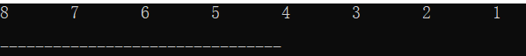
图7-8 源程序替换题运行截图

7.2.3编程设计题
（1）设计一个字段结构struct bits，它将一个8位无符号字节从最低位向最高位声明为8个字段，各字段依次为bit0, bit1, …, bit7，且bit0的优先级最高。同时设计8个函数，第i个函数以biti(i=0,1,2,…,7)为参数，并且在函数体内输出biti的值。将8个函数的名字存入一个函数指针数组p_fun。如果bit0为1，调用p_fun[0]指向的函数。如果struct bits中有多位为1，则根据优先级从高到低依次调用函数指针数组p_fun中相应元素指向的函数。8个函数中的第0个函数可以设计为：
void f0(struct bits b)
{
Printf(“the function %d is called!\n”,b);
}
解答：
1）：程序设计思路如下所示：
A:首先，本题考查的是结构与联合的基本概念，联合中的成员共享存储，根据联合的这一个特性，便可以做到依次读取一个输的各个二进制数。
2）：源程序代码如下所示：
#include "stdio.h"
#include "stdlib.h"
struct bits{
unsigned char bit0:1;
unsigned char bit1:1;
unsigned char bit2:1;
unsigned char bit3:1;
unsigned char bit4:1;
unsigned char bit5:1;
unsigned char bit6:1;
unsigned char bit7:1;
};
union w8_bits{
unsigned char c1;
struct bits s1;
};
void f0(struct bits t);
void f0(struct bits t)
{
printf("the 1 function %d is called!\n",t.bit0);
}
void f1(struct bits t);
void f1(struct bits t)
{
printf("the 2 function %d is called!\n",t.bit1);
}
void f2(struct bits t);
void f2(struct bits t)
{
printf("the 3 function %d is called!\n",t.bit2);
}
void f3(struct bits t);
void f3(struct bits t)
{
printf("the 4 function %d is called!\n",t.bit3);
}
void f4(struct bits t);
void f4(struct bits t)
{
printf("the 5 function %d is called!\n",t.bit4);
}
void f5(struct bits t);
void f5(struct bits t)
{
printf("the 6 function %d is called!\n",t.bit5);
}
void f6(struct bits t);
void f6(struct bits t)
{
printf("the 7 function %d is called!\n",t.bit6);
}
void f7(struct bits t);
void f7(struct bits t)
{
printf("the 8 function %d is called!\n",t.bit7);
}
int main()
{
int i;
union w8_bits w1;
unsigned n;
scanf("%d",&n);
w1.c1=n;
void (*p_fun[8])(struct bits);
p_fun[0]=f0;
p_fun[1]=f1;
p_fun[2]=f2;
p_fun[3]=f3;
p_fun[4]=f4;
p_fun[5]=f5;
p_fun[6]=f6;
p_fun[7]=f7;
if(w1.s1.bit0) p_fun[0](w1.s1);
if(w1.s1.bit1) p_fun[1](w1.s1);
if(w1.s1.bit2) p_fun[2](w1.s1);
if(w1.s1.bit3) p_fun[3](w1.s1);
if(w1.s1.bit4) p_fun[4](w1.s1);
if(w1.s1.bit5) p_fun[5](w1.s1);
if(w1.s1.bit6) p_fun[6](w1.s1);
if(w1.s1.bit7) p_fun[7](w1.s1);
return 0;
}
- 数据测试如下所示：
输入数据 | 应该输出 | 实际输出
1 | the 1 function 1 is called! | the 1 function 1 is called!
255 | the 1 function 1 is called!  the 2 function 1 is called!  the 3 function 1 is called!  the 4 function 1 is called!  the 5 function 1 is called!  the 6 function 1 is called!  the 7 function 1 is called!  the 8 function 1 is called! | the 1 function 1 is called!  the 2 function 1 is called!  the 3 function 1 is called!  the 4 function 1 is called!  the 5 function 1 is called!  the 6 function 1 is called!  the 7 function 1 is called!  the 8 function 1 is called!
64 | the 7 function 1 is called! | the 7 function 1 is called!
- 运行截图如下所示：
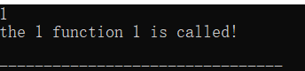
图7-9 程序设计题（1）运行截图
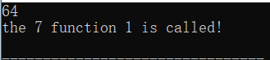
图7-10 程序设计题（1）运行截图
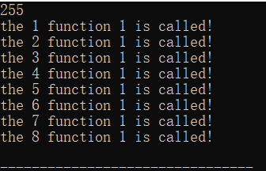
图7-11 程序设计题（1）运行截图
（2）用单向链表建立一张班级成绩单，包括每个学生的学号、姓名、英语、高等数学、普通物理、C语言程序设计四门课程的成绩。用函数编程实现下列功能：
(1) 输入每个学生的各项信息。
(2) 输出每个学生的各项信息。
(3) 修改指定学生的指定数据项的内容。
(4) 统计每个同学的平均成绩（保留2位小数）。
(5) 输出各位同学的学号、姓名、四门课程的总成绩和平均成绩。
解答：
- 程序设计思路如下所示：
A：首先本题主要考察单向链表的建立，单向链表的遍历，单向链表的修改。
B:首先建立一个单向链表，主要注意点在于调用函数的时候，注意传递的是地址。
- 源程序代码如下所示：
#include "stdio.h"
#include "stdlib.h"
#include "string.h"
struct students_list{
char id[15];
char name[20];
float e;
float m;
float p;
float c;
struct students_list *next;
};
struct students_list *creat(int n);
void xiugai(char *p1,char *p2,float f,struct students_list *p);
void average(struct students_list *p,float *f1,float *f2);
int main()
{
char c1[15],c2[20];
int n,m,i;
scanf("%d",&n);
float score,sum[n],aver[n],*fs=sum,*fa=aver;
struct students_list *head=NULL,*p;
head=creat(n);
p=head;
printf("%-15s%-20s%-10s%-10s%-10s%-10s\n","ID","Name","English","Math","Physics","C");
while(p)
{
printf("%-15s%-20s%-10.2f%-10.2f%-10.2f%-10.2f\n",p->id,p->name,p->e,p->m,p->p,p->c);
p=p->next;
}
putchar('\n');
p=head;

scanf("%d",&m);
for(i=0;i<m;i++)
{
scanf("%s",c1);
scanf("%s",c2);
scanf("%f",&score);
xiugai(c1,c2,score,p);
}
printf("%s","Alter:\n");
p=head;
printf("%-15s%-20s%-10s%-10s%-10s%-10s\n","ID","Name","English","Math","Physics","C");
while(p)
{
printf("%-15s%-20s%-10.2f%-10.2f%-10.2f%-10.2f\n",p->id,p->name,p->e,p->m,p->p,p->c);
p=p->next;
}
putchar('\n');
p=head;

average(head,sum,aver);
printf("%s","SumAndAvg:\n");
printf("%-15s%-20s%-10s%-10s\n","ID","Name","SUM","AVG");
while(p)
{
printf("%-15s%-20s%-10.2f%-10.2f\n",p->id,p->name,*fs++,*fa++);
p=p->next;
}
p=head;
fa=aver;
fs=sum;
putchar('\n');

return 0;
}
struct students_list *creat(int n)
{
struct students_list *head=NULL;
static int i=0;
if(i==n) return NULL;
else
{
head=(struct students_list *)malloc(sizeof(struct students_list));
scanf("%s",head->id);
scanf("%s",head->name);
scanf("%f",&head->e);
scanf("%f",&head->m);
scanf("%f",&head->p);
scanf("%f",&head->c);
i++;
head->next=creat(n);
}
return head;
}
void xiugai(char *p1,char *p2,float f,struct students_list *p)
{
int i;
struct students_list *head=p;
while(head)
{
i=strcmp(p1,head->id);
if(!i)
{
if(*p2=='E') head->e=f;
if(*p2=='M') head->m=f;
if(*p2=='P') head->p=f;
if(*p2=='C') head->c=f;
break;
}
else
head=head->next;
}
}
void average(struct students_list *p,float *f1,float *f2)
{
struct students_list *head=p;
while(head)
{
*f1++=head->e+head->m+head->p+head->c;
*f2++=(head->e+head->m+head->p+head->c)/4;
head=head->next;
}
}
- 运行截图如下所示：
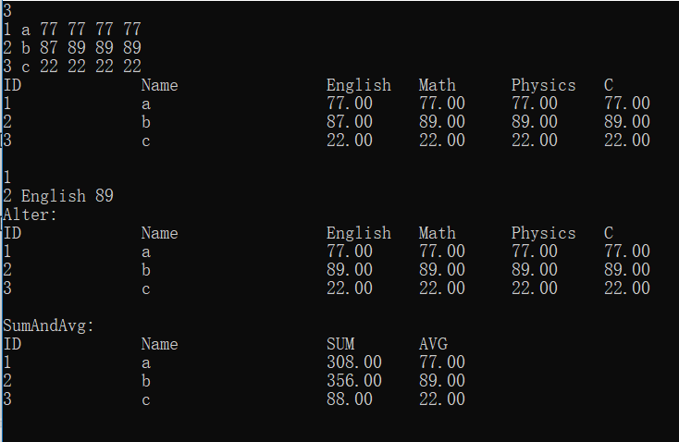
图7-12 程序设计题（2）运行截图

7.2.4选做题
（1）对编程设计题第（2）题的程序，增加按照平均成绩进行升序排序的函数，写出用交换结点数据域的方法升序排序的函数，排序可用选择法或冒泡法。
解答：
- 主要程序和上题的程序类似，关键在于交换结点数据域，由于数据是字符串，因此要采用字符串的处理函数，即strcpy.
- 远程源程序代码如下所示：
（由于主要的程序和上一题的相似，所以本次的源代码只显示了交换结点数据域的部分程序）
void sort(struct students_list *p,float *fa)
{
int i,j,len=0;
char c[20];
float *pf,t;
struct students_list *head=p;
while(head)
{
len++;
head=head->next;
}
for(i=0;i<len-1;i++)
{
head=p;
pf=fa;
for(j=0;j<len-1-i;j++,pf++,head=head->next)
{
if(*pf>*(pf+1))
{
t=*pf;
*pf=*(pf+1);
*(pf+1)=t;
strcpy(c,head->id);
strcpy(head->id,head->next->id);
strcpy(head->next->id,c);
strcpy(c,head->name);
strcpy(head->name,head->next->name);
strcpy(head->next->name,c);
}
}
}
}
- 运行截图如下所示：
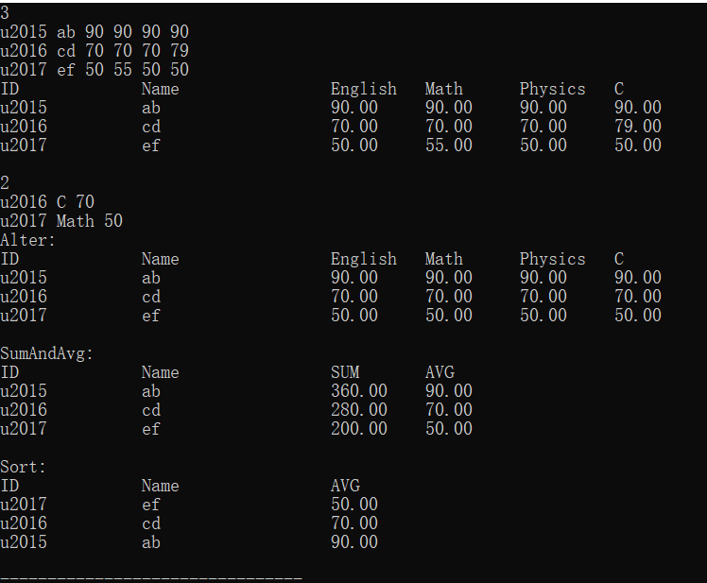
图7-13 选做题（1）运行截图
（2）对选做题第（1）题，进一步写出用交换结点指针域的方法升序排序的函数。
解答：
- 程序设计思路如下所示：
本题主要考察单向链表中结点的交换。必须要清楚结点的next的指向，明白交换后结点中的next的指向。
- 源程序代码如下所示：
（由于本题中的代码与上一题的大部分都是相似的，所以只展示了交换结点的部分）
void sort(struct students_list **headp,float *fa)
{
float *pf=fa,f;
struct students_list *prior1, *prior2, *p1, *p2, *t;
int i=0;
p1=(struct students_list *)malloc(sizeof(struct students_list));
p1->next=*headp;
(*headp)=prior1=p1;
for(p1=prior1->next;p1->next!=NULL;prior1=p1,p1=p1->next)
for(p2=p1->next,pf=fa,prior2=p1;p2!=NULL;prior2=p2,p2=p2->next,pf++)
if(*pf>*(pf+1))
{
f=*pf;
*pf=*(pf+1);
*(pf+1)=f;
t=p2->next;
prior1->next=p2;
prior2->next=p1;
p2->next=p1->next;
p1->next=t;
t=p1;
p1=p2;
p2=t;
}
p1=(*headp);
(*headp)=(*headp)->next;
free(p1);
}
- 运行截图如下所示：
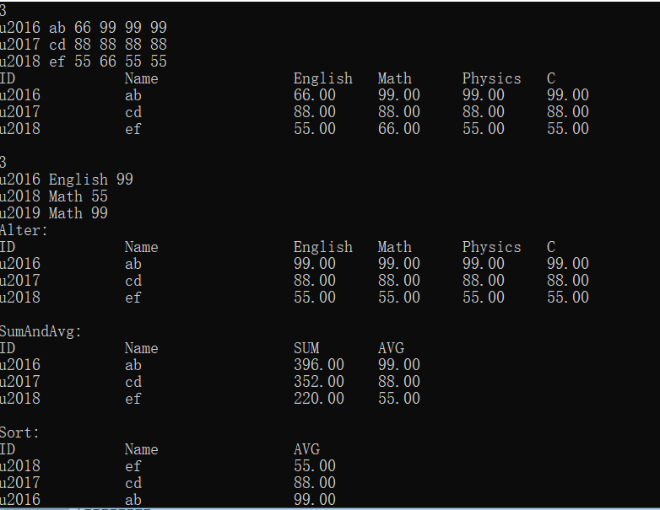
图7-14 选做题（2）运行截图
- 采用双向链表重做编程设计题第（2）题。
解答：
- 程序设计思路如下所示:
A:首先建立双向链表时要注意有两个结构指针，一个指针指向下一个结点，另一个指针指向上一个结点，因此使得链表得以循环下去。
B:由于双向链表没有NULL的结构指针，因此在对双向链表的遍历时不能通过判断有没有空指针来结束循环遍历。而是要通过两个指针，一个指向下一个，另一个指向最后的一个指针，当两者相等时循环结束，但是此时还有最后一个没有遍历，因此还要增加一次数据的读取。
- 源程序代码如下所示：
#include "stdio.h"
#include "stdlib.h"
#include "string.h"
struct students_list{
char id[15];
char name[20];
float e;
float m;
float p;
float c;
float s;
float a;
struct students_list *next;
struct students_list *prior;
};
struct students_list * creat(int n);
void xiugai(char *p1,char *p2,float f,struct students_list *p);
void average(struct students_list *p);
int main()
{
struct students_list *head,*p1,*p;
int n,i,m;
char c1[15],c2[20];
float f;
scanf("%d",&n);
head=creat(n);
p=head;
printf("%-15s%-20s%-10s%-10s%-10s%-10s\n","ID","Name","English","Math","Physics","C");
while(p!=head->prior)
{
printf("%-15s%-20s%-10.2f%-10.2f%-10.2f%-10.2f\n",p->id,p->name,p->e,p->m,p->p,p->c);
p=p->next;
}
printf("%-15s%-20s%-10.2f%-10.2f%-10.2f%-10.2f\n",p->id,p->name,p->e,p->m,p->p,p->c);
putchar('\n');
p=head;

scanf("%d",&m);
for(i=0;i<m;i++)
{
scanf("%s",c1);
scanf("%s",c2);
scanf("%f",&f);
xiugai(c1,c2,f,head);
}
printf("%s","Alter:\n");
p=head;
printf("%-15s%-20s%-10s%-10s%-10s%-10s\n","ID","Name","English","Math","Physics","C");
while(p!=head->prior)
{
printf("%-15s%-20s%-10.2f%-10.2f%-10.2f%-10.2f\n",p->id,p->name,p->e,p->m,p->p,p->c);
p=p->next;
}
printf("%-15s%-20s%-10.2f%-10.2f%-10.2f%-10.2f\n",p->id,p->name,p->e,p->m,p->p,p->c);
putchar('\n');
p=head;

average(head);
p=head;
printf("%s","SumAndAvg:\n");
printf("%-15s%-20s%-10s%-10s\n","ID","Name","SUM","AVG");
while(p!=head->prior)
{
printf("%-15s%-20s%-10.2f%-10.2f\n",p->id,p->name,p->s,p->a);
p=p->next;
}
printf("%-15s%-20s%-10.2f%-10.2f\n",p->id,p->name,p->s,p->a);
return 0;
}
struct students_list * creat(int n)
{
int i=0;
struct students_list *headp,*head,*tail,*temp;
headp=(struct students_list *)malloc(sizeof(struct students_list));
scanf("%s",headp->id);
scanf("%s",headp->name);
scanf("%f",&headp->e);
scanf("%f",&headp->m);
scanf("%f",&headp->p);
scanf("%f",&headp->c);
head=headp;
i++;
while(i<n)
{
temp=(struct students_list *)malloc(sizeof(struct students_list));
tail=temp;
scanf("%s",tail->id);
scanf("%s",tail->name);
scanf("%f",&tail->e);
scanf("%f",&tail->m);
scanf("%f",&tail->p);
scanf("%f",&tail->c);
head->next=tail;
tail->prior=head;
head=tail;
tail=temp;
i++;
}
headp->prior=tail;
tail->next=headp;
return headp;
}
void xiugai(char *p1,char *p2,float f,struct students_list *p)
{
int i;
struct students_list *head,*ps;
ps=p;
while(ps!=p->prior)
{
i=strcmp(p1,ps->id);
if(!i)
{
if(*p2=='E') ps->e=f;break;
if(*p2=='M') ps->m=f;break;
if(*p2=='P') ps->p=f;break;
if(*p2=='C') ps->c=f;break;
}
else
ps=ps->next;
}
i=strcmp(p1,ps->id);
if(!i)
{
if(*p2=='E') ps->e=f;
if(*p2=='M') ps->m=f;
if(*p2=='P') ps->p=f;
if(*p2=='C') ps->c=f;
}
}
void average(struct students_list *p)
{
struct students_list *ps=p;
while(ps!=p->prior)
{
ps->s=ps->e+ps->m+ps->p+ps->c;
ps->a=(ps->e+ps->m+ps->p+ps->c)/4;
ps=ps->next;
}
ps->s=ps->e+ps->m+ps->p+ps->c;
ps->a=(ps->e+ps->m+ps->p+ps->c)/4;
}
- 运行截图如下所示：
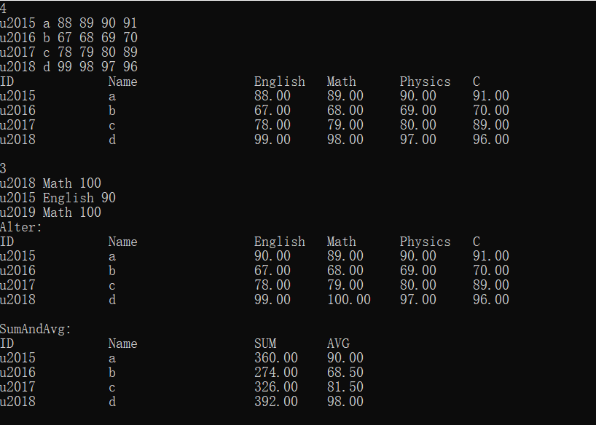
图7-15 选做题（3）运行截图

7.3实验小结
1）自我感觉本次实验较难，自己在课下做了好长的时间才写得差不多，在实验课上又写了一会儿才写完。主要难点在于程序越来越长，出错率就越大，而且不容易找到错误点。
2）经过本次的实验，感觉自己收获良多。首先是对于结构与指针的理解更深一步了。我学会了怎样创建单向链表，双向链表，以及对单双向链表的遍历，修改，以及排序。
3）其次，我学会了怎样在一个较长的程序中能看懂自己所写的代码。因为不可能一次就写完，所以要知道自己写的意思，思路，这就要求自己对于变量的设置，自定义函数的命名，要有所含义，而不是随便的a ,b ,c等等。
4）本次实验过后，自己用C语言处理实际问题的能力又增加了一些。

